PRAKTIKUM PEMROGRAMAN WEBMODUL 7



Ulfa Nur Rohma  
L200200231

FAKULTAS KOMUNIKASI DAN INFORMATIKAUNIVERSITAS MUHAMMADIYAH SURAKARTATAHUN 2023

Tugas

1. Buatlah border form pada percobaan 5 menggunakan salah satu style border pada percobaan 1. Tuliskan scriptnya dan lampirkan (print screen) juga hasilnya di browser.

Kode :

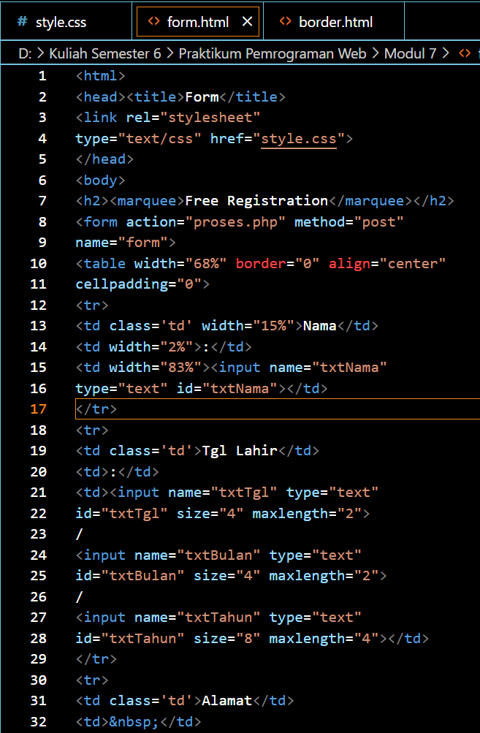

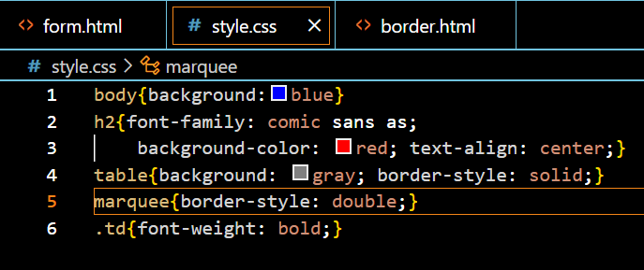

Hasil setelah dijalankan :

